

Universidad de las Fuerzas Armadas

ESPE

Análisis y Diseño de Software

Ingeniería de Software

Casos de Uso

NRC: 15035

Autores:

[BRYAN MIGUEL MORALES SAA](https://micampus.espe.edu.ec/user/view.php?id=216&course=5625)

[STEPHEN DAVID DROUET NAVARRETE](https://micampus.espe.edu.ec/user/view.php?id=167&course=5624)

[JAIRO SMITH QUILUMBAQUIN LANCHIMBA](https://micampus.espe.edu.ec/user/view.php?id=196&course=5624)

[BRYAN ALEJANDRO SARMIENTO CARDENAS](https://micampus.espe.edu.ec/user/view.php?id=3110&course=5624)

“*Lo que todos tenemos que hacer es asegurarnos de que estamos usando la IA de una manera que sea en beneficio de la humanidad, no en detrimento de la humanidad”* Tim ***Cook***

Sangolquí, martes 16 de enero de 2024

Casos de Uso

# IC001: Ingreso y Gestión en el Menú del Profesor

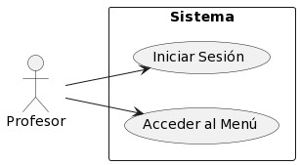

* El profesor inicia sesión con sus credenciales.
* Accede al menú principal del profesor.

# IC002: Ingresar Notas y Asistencias

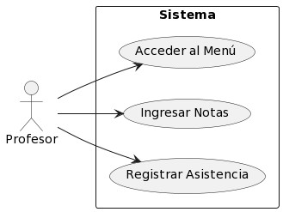

* El docente accede al menú.
* Selecciona la opción para ingresar notas.
* Ingresa las calificaciones por unidad para cada estudiante.
* Registra la asistencia de los estudiantes en cada clase.

# IC003: Solicitar Tutoría

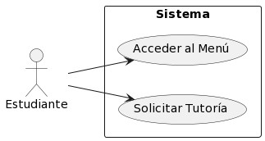

* El estudiante accede a su menú.
* Selecciona la opción para solicitar una tutoría.
* Ingresa la información requerida (fecha, curso, etc.).

# IC004: Obtener Registro de Asistencia

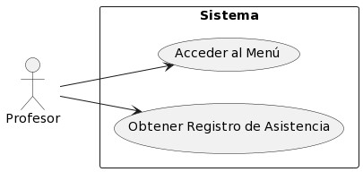

* El docente accede al menú.
* Selecciona la opción para obtener registros de asistencia.
* Visualiza la información detallada de la asistencia de los estudiantes.

# IC005: Generar Reporte de Notas por Unidad

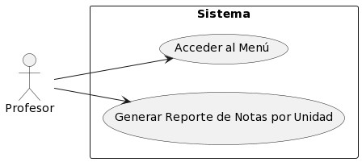

* El docente accede al menú.
* Selecciona la opción para generar un reporte de notas por unidad.
* Especifica el curso y la unidad deseada.
* Descarga o visualiza el reporte generado.

# IC006: Cerrar Sesión

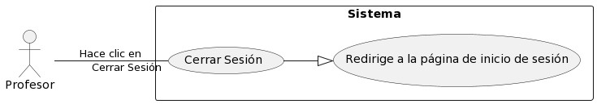

* El profesor, desde cualquier pantalla, tiene la opción de hacer clic en un botón o enlace etiquetado como "Cerrar Sesión".
* Al hacer clic, el sistema finaliza la sesión actual del profesor.